ФГБОУ ВО «Финансовый университет при Правительстве РФ»

Колледж информатики и программирования

Специальность 09.02.03 «Программирование в компьютерных системах»

Экзамен квалификационный по ПМ.02 Разработка и администрирование баз данных

**Билет №16**

Выполнил:

Студент 3ПКС-420 Добагов Д.З.

Проверили:

Жуков К.П.

Сибирев И.В.

Оценка______

Дата_______

**Москва**

**2023**

Задание 1:

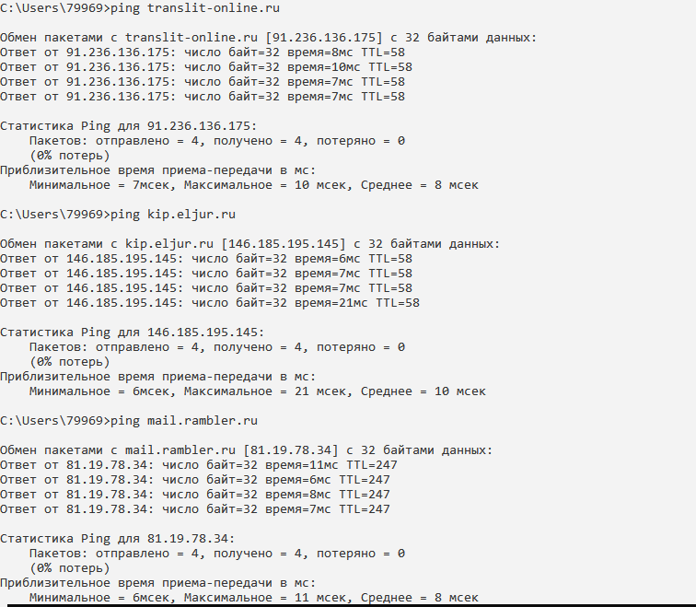

Рисунок 1. Ping 3 сайтов

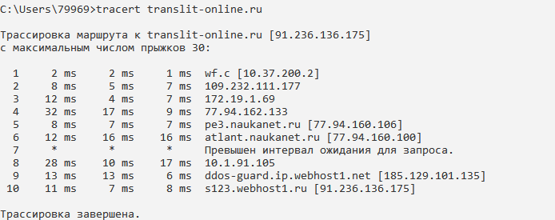

Рисунок 2. tracert translit-online.ru

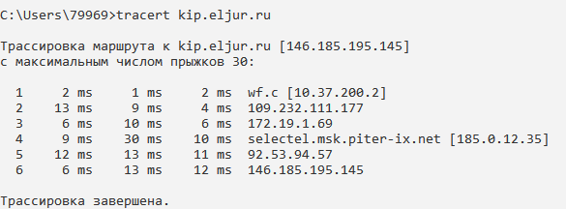

Рисунок 3. tracert kip.eljur.ru

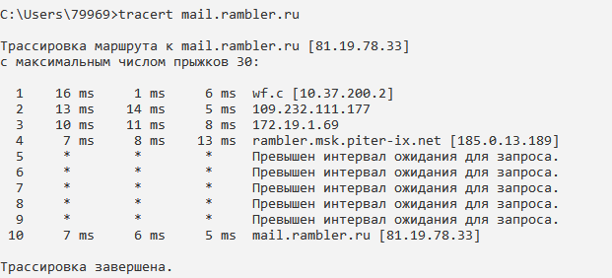

Рисунок 4. tracert mail.rambler.ru



Рисунок 5. Созданный *.bat

@echo off

:loop

echo ping translit-online.ru

ping -n 1 translit-online.ru

echo.

echo ping kip.eljur.ru

ping -n 1 kip.eljur.ru

echo.

echo ping mail.rambler.ru

ping -n 1 mail.rambler.ru

echo.

echo tracert translit-online.ru

tracert -d translit-online.ru

echo.

echo tracert kip.eljur.ru

tracert -d kip.eljur.ru

echo.

echo tracert mail.rambler.ru

tracert -d mail.rambler.ru

echo.

goto loop

Скрипт 1.

Ответ на вопрос:

**Tracert** предназначен для понятия с какой скоростью информация проходит через серверы в интернете, когда вы открываете сайт в браузере.

**Pathing** выполняет эквивалентное действие команде tracert, идентифицируя маршрутизаторы, находящиеся на пути.

**Причинами** неудачного завершения ping и Tracert могут быть:

1)Ошибка в адресе

2)Блокирующее ПО

3)Нет доступа в интернет

4)Ограничение сети от провайдера

Задание 2

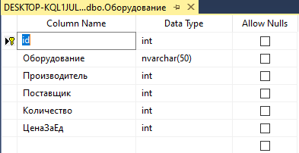

Рисунок 6. Таблица – Оборудование

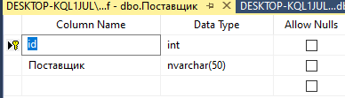

Рисунок 7. Таблица – Поставщик

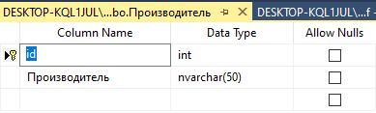

Рисунок 8. Таблица - Производитель

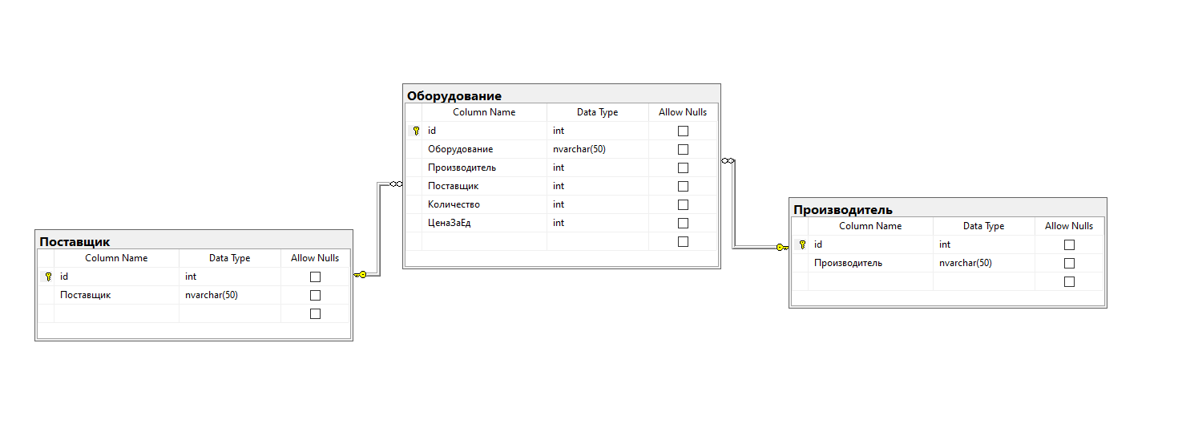

Рисунок 9. Диаграмма

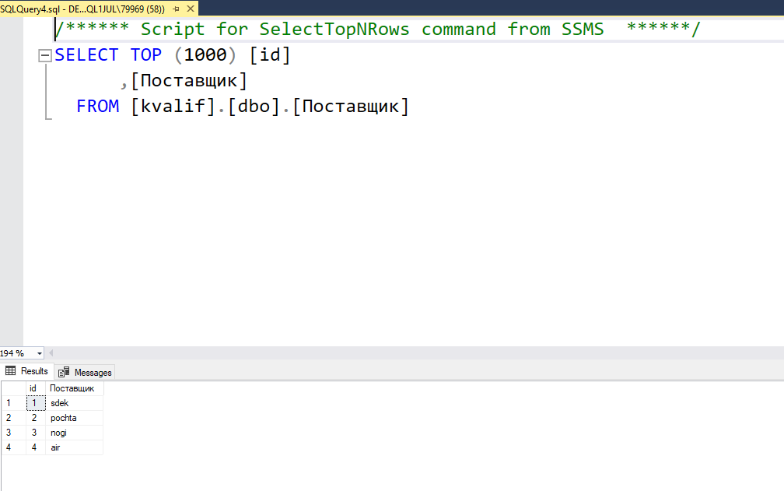

Рисунок 10. Заполненная таблица – Поставщик

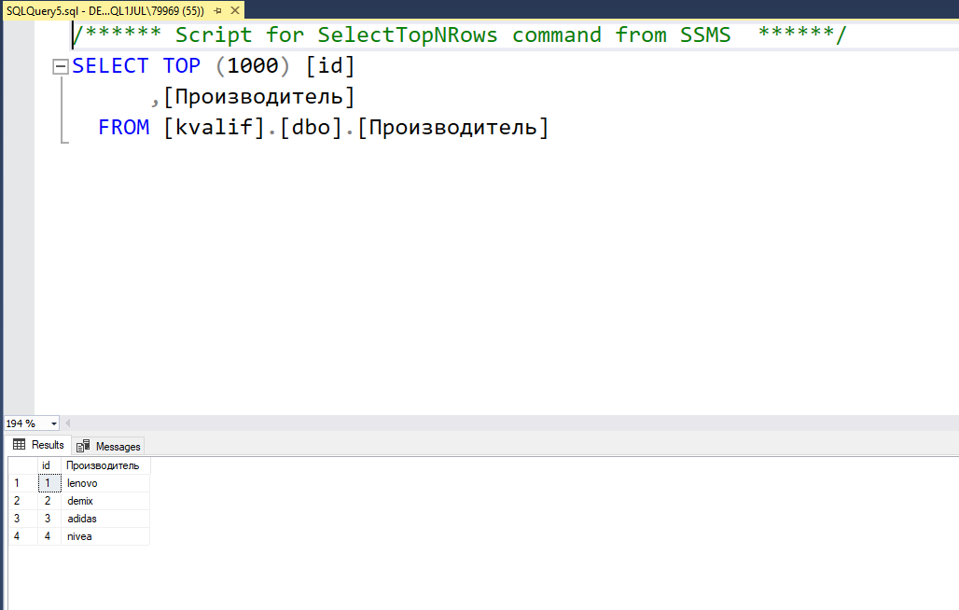

Рисунок 11. Заполненная таблица – Производитель

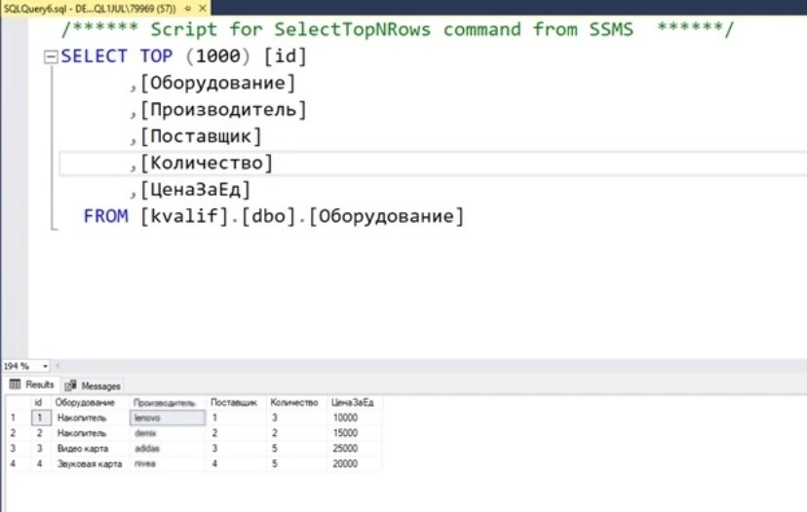

Рисунок 12. Заполненная таблица – Оборудование

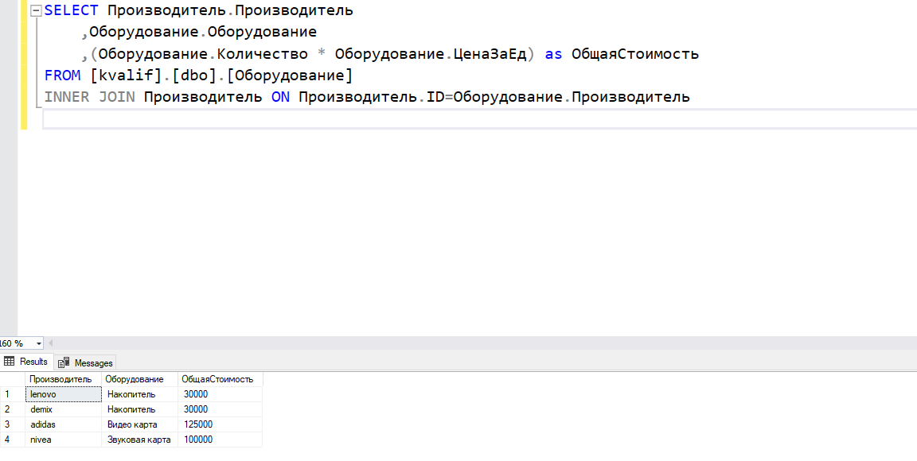

Рисунок 13. Подсчёт стоимости

Задание 3

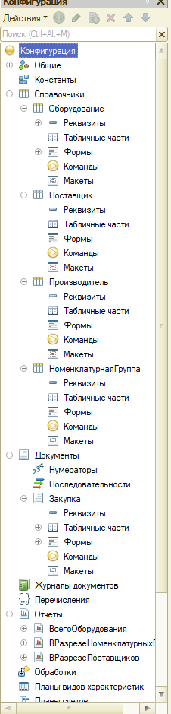

Рисунок 14. Вид конфигурации (1)

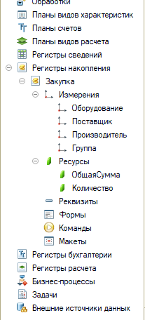

Рисунок 15. Вид конфигурации (2)

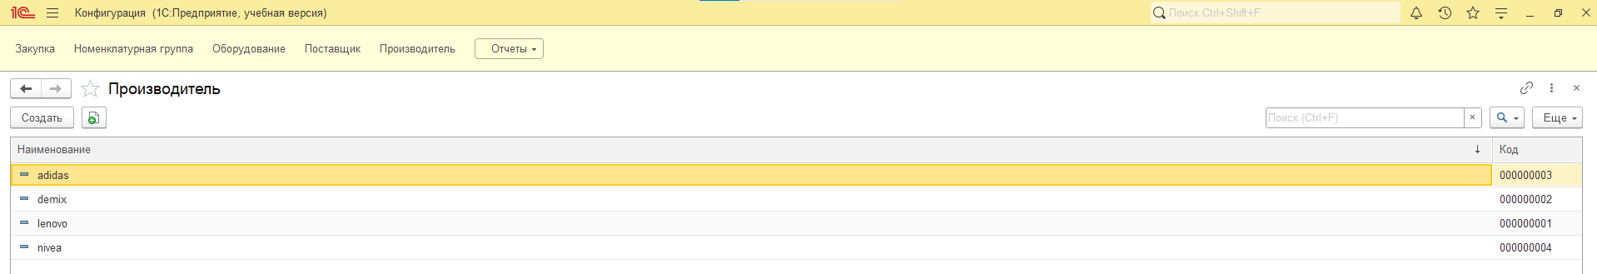

Рисунок 16. Производитель (данные)

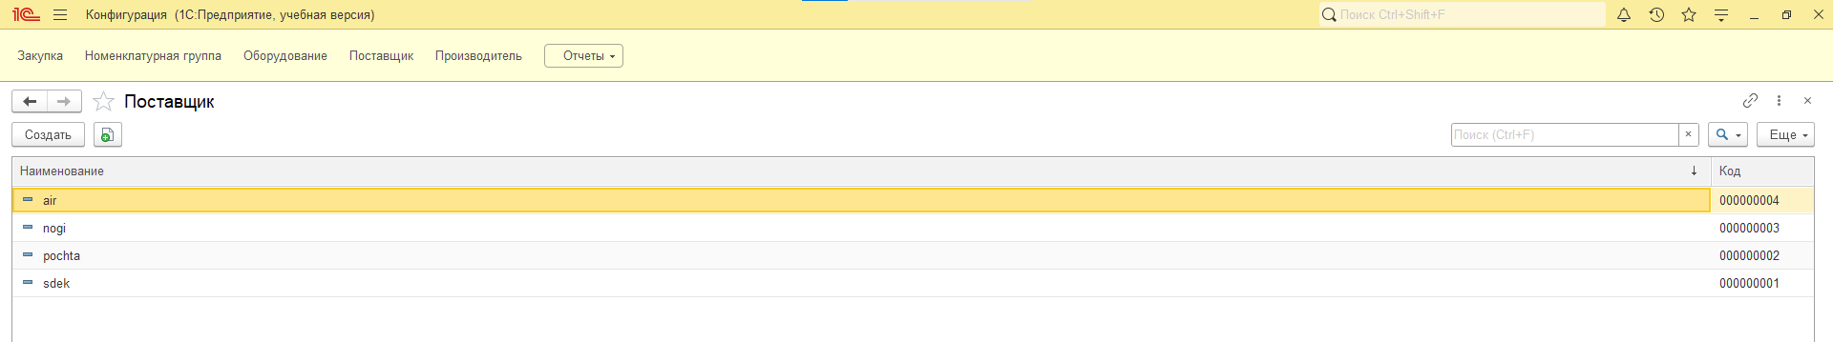

Рисунок 17. Поставщик (данные)

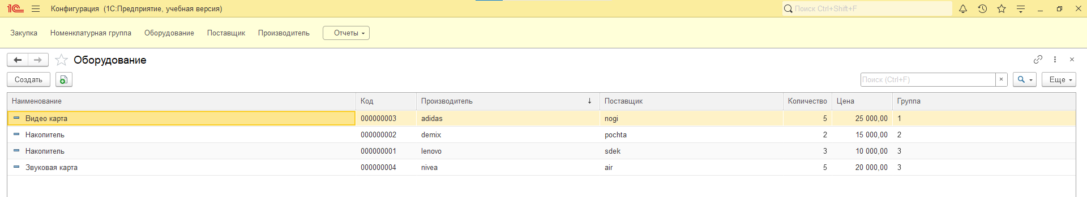

Рисунок 18. Оборудование (данные)

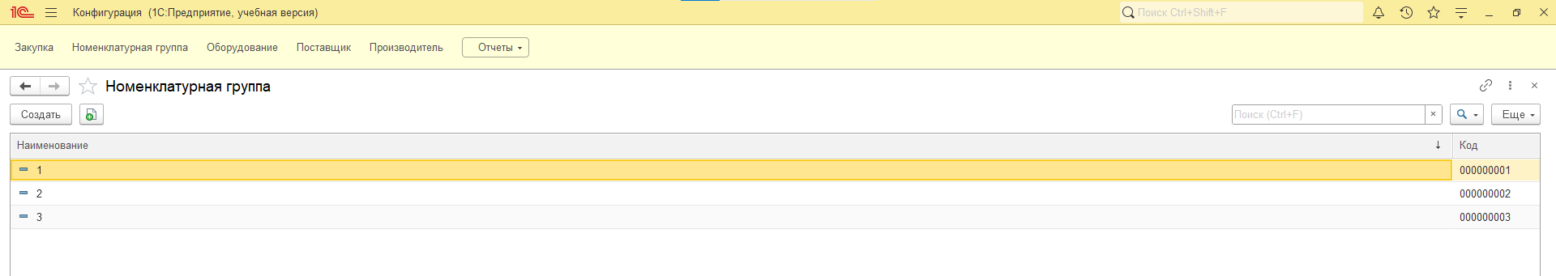

Рисунок 19. Номенклатурная группа (данные)

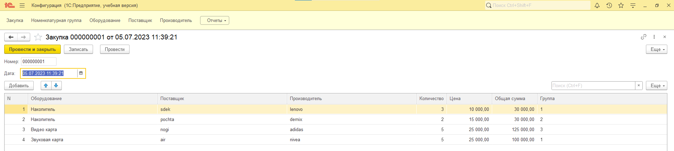

Рисунок 20. Заказ (данные)

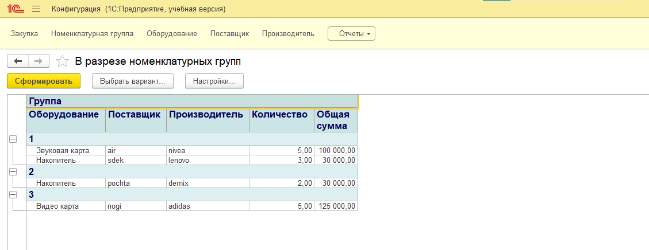Рисунок 21. Отчёт «В разрезе номенклатурных групп»

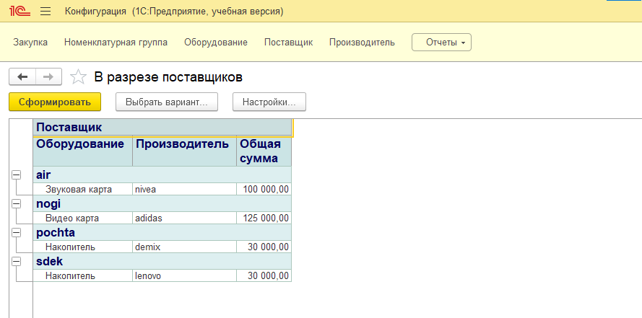

Рисунок 22. Отчёт «В разрезе поставщиков»

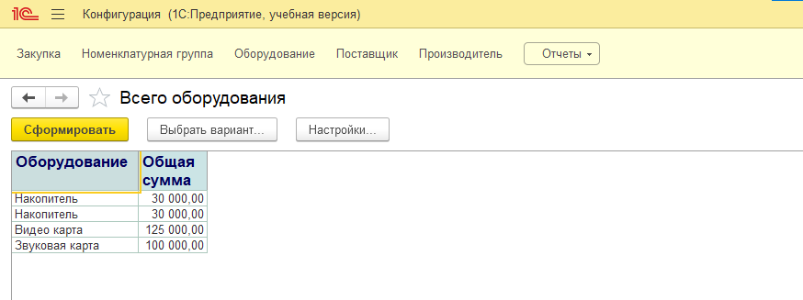

Рисунок 23. Отчёт «Всего оборудования»